Manual de Pruebas — SISTEC
Fecha: 19/11/2025
Autor: Raurau Quispe Juan Boris
Versión: 1.0

1. Introducción
Este manual define las actividades, tipos de pruebas, casos de prueba y procesos de validación utilizados para garantizar la calidad del sistema SISTEC, encargado del control de equipos, registro de usuarios, monitoreo mediante ESP32 NFC, visualización de alertas y generación de reportes.
Está dirigido al equipo QA, desarrolladores y administradores responsables del aseguramiento de la calidad.

2. Objetivos
• Verificar que cada módulo cumpla con sus requisitos funcionales.
• Detectar errores antes de implementar versiones en producción.
• Garantizar estabilidad, rendimiento y seguridad del sistema.
• Validar la comunicación con el ESP32 NFC y la correcta generación de alertas.

3. Tipos de Pruebas Aplicadas
3.1 Pruebas Unitarias
Aplicadas a:
- Validaciones en controladores (PHP)
- Modelos (Usuario, Equipo, Alerta)
- Funciones JS (usuarios.js, equipos.js, alertas.js)
Herramientas utilizadas:
- Anaconda
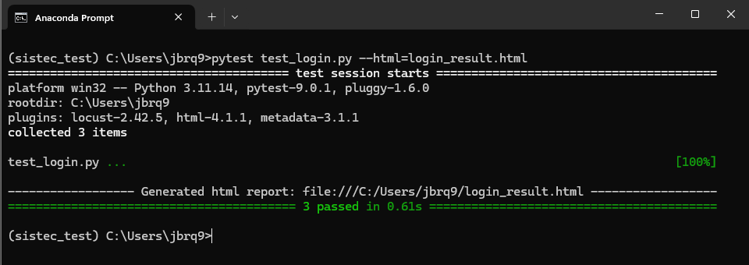
3.2 Pruebas de Integración
Validan interacción entre módulos:
- Login ↔ Sesión
- Equipos ↔ Alertas ↔ Historial
- ESP32 ↔ API Alertas
- DB MySQL ↔ Controladores PHP
Herramientas:
- Anaconda
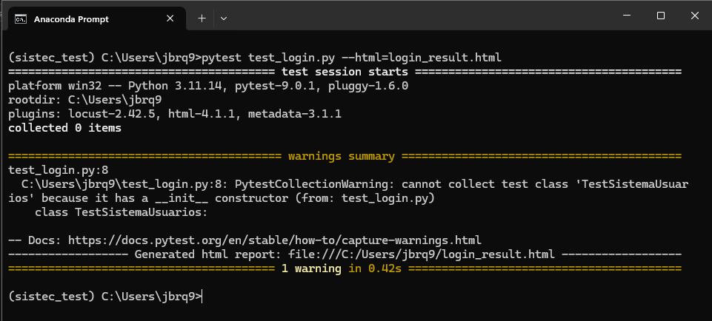
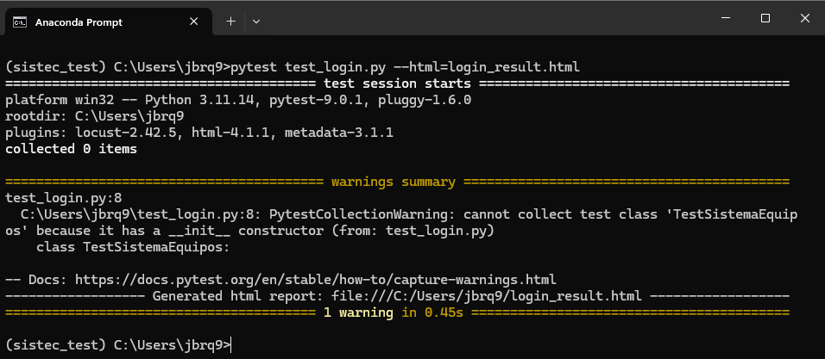

3.3 Pruebas Funcionales
Validan módulos completos desde la vista del usuario:
- Login
- Gestión de Usuarios (Administrador)
- Gestión de Equipos
- Módulo de Alertas
- Reportes

3.4 Pruebas de Comunicación con el ESP32 (NFC)
Prueban la comunicación del dispositivo con el endpoint:
ApiAlertasController.php
Validan:
- Recepción correcta del UID
- Verificación en la base de datos
- Generación de alerta asociada a un equipo
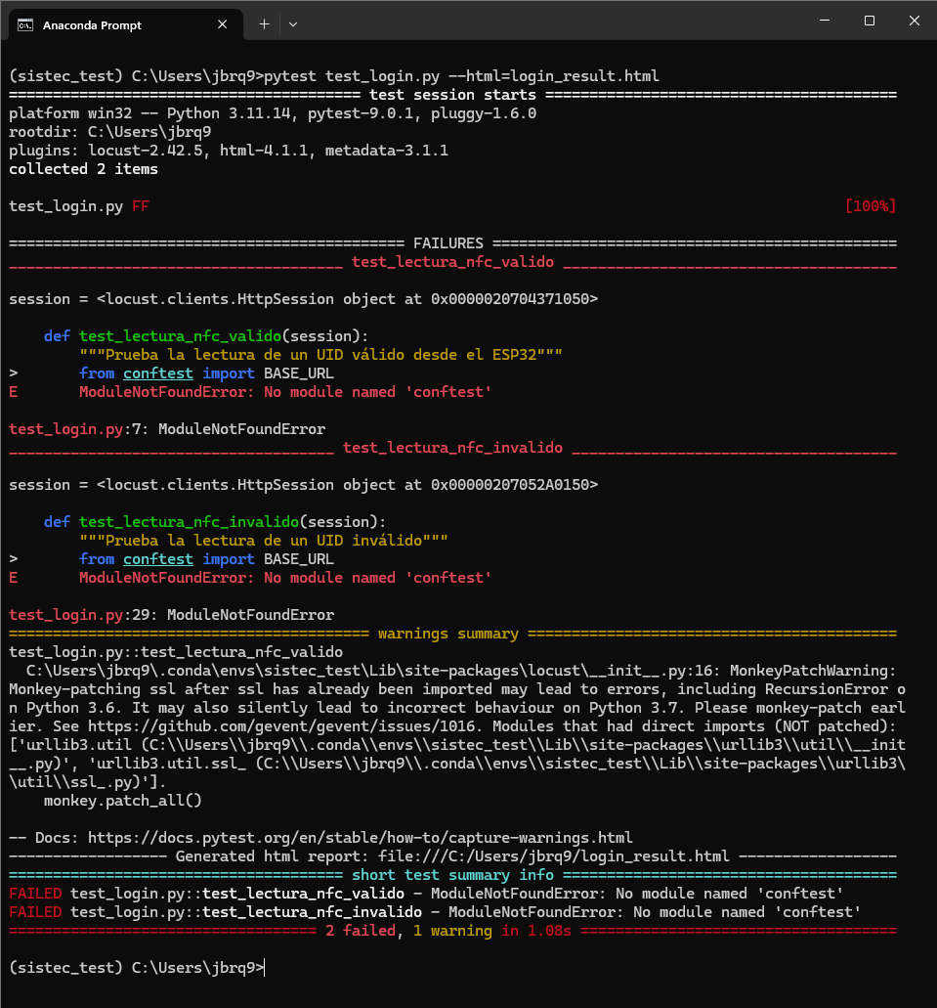
3.5 Pruebas de Regresión
Realizadas tras cada actualización o migración:
- Nuevas funciones no deben romper las existentes
- Rutas deben seguir funcionando
- Validaciones deben mantenerse
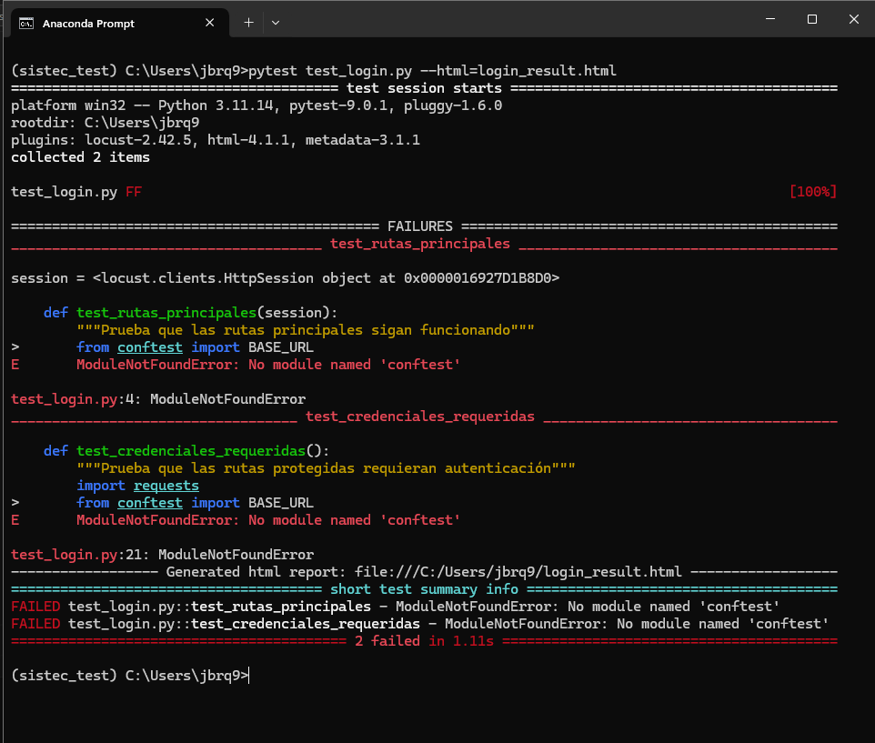
3.6 Pruebas Manuales (Caja Negra)
Se ejecutan desde la perspectiva del usuario final:
- No se evalúa código interno
- Solo comportamiento visible y resultados
ID | Módulo | Caso de Prueba | Pasos | Resultado Esperado
M01 | Login | Inicio de sesión exitoso | 1. Ingresar credenciales correctas2. Hacer clic en "Iniciar sesión" | Redirección al dashboard
M02 | Login | Credenciales incorrectas | 1. Ingresar credenciales incorrectas2. Hacer clic en "Iniciar sesión" | Mostrar mensaje de error
M03 | Usuarios | Crear nuevo usuario | 1. Navegar a Usuarios > Nuevo2. Completar formulario3. Guardar | Usuario creado exitosamente
... | ... | ... | ... | ...

4. Ambiente de Pruebas
Componente | Versión
PHP | 8.x
MySQL | 8.x
Apache | 2.4
Navegador | Chrome 120+
Dispositivo NFC | ESP32 + MFRC522
Sistema Operativo | Windows / Linux

5. Casos de Prueba
5.1 Gestión de Usuarios (Solo Administrador)
ID | Descripción | Entrada | Resultado Esperado | Estado
TC01 | Registrar usuario | usuario, contraseña, rol | Usuario creado con éxito | Aceptado
TC02 | Editar usuario | datos modificados | Cambios guardados | Aceptado
TC03 | Eliminar usuario | botón eliminar | Usuario eliminado | Aceptado
TC04 | Error por usuario duplicado | usuario existente | Mensaje de error | Aceptado

5.2 Inicio de Sesión
ID | Descripción | Entrada | Resultado Esperado | Estado
TC05 | Inicio válido | usuario + contraseña | Acceso al dashboard | Aceptado
TC06 | Contraseña incorrecta | usuario válido + pass errónea | Mensaje de error | Aceptado
TC07 | Usuario inexistente | usuario inválido | Mensaje: “usuario no existe” | Aceptado

5.3 Gestión de Equipos
ID | Descripción | Entrada | Resultado Esperado | Estado
TC08 | Registrar equipo | nombre, serie, ubicación, tarjeta | Equipo registrado | Aceptado
TC09 | Editar equipo | cambios en formulario | Equipo actualizado | Aceptado
TC10 | Eliminar equipo | clic en eliminar | Equipo eliminado | Aceptado
TC11 | Validación tarjeta no registrada | UID no existente | Mensaje de alerta | Aceptado

5.4 Pruebas del Módulo de Alertas (ESP32)
ID | Descripción | Entrada | Resultado Esperado | Estado
TC12 | Envío de UID válido desde ESP32 | UID registrado | Generación de alerta asociada | Aceptado
TC13 | UID no registrado | UID desconocido | Alerta de equipo no identificado | Aceptado
TC14 | Fallo de conexión | Sin WiFi | No genera alerta / mensaje log | Aceptado
TC15 | Estado de alerta | cambiar estado | Historial actualizado | Aceptado

5.5 Pruebas de Reportes
ID | Descripción | Entrada | Resultado Esperado | Estado
TC16 | Generar reporte de alertas | rango de fechas | Archivo generado | Aceptado
TC17 | Filtros de equipos | equipo seleccionado | Lista filtrada | Aceptado

6. Resultados
- Todas las pruebas funcionales y manuales fueron ejecutadas correctamente.
- La comunicación con el ESP32 funciona sin fallas.
- Se validaron correctamente roles (Administrador / Técnico).
- No se detectaron errores críticos en el sistema.

7. Criterios de Aceptación
El sistema se considera aceptado si:
- Login y permisos funcionan correctamente.
- Equipos y tarjetas NFC se gestionan sin errores.
- Alertas del ESP32 llegan correctamente al backend.
- Los reportes se generan sin fallas.
- No existen errores severos en logs o base de datos.

8. Herramientas Utilizadas
• Postman: para probar endpoints del ESP32 y controladores
• Navegador (Chrome DevTools): pruebas JS y funciones en frontend
• MySQL Workbench: validación de consultas
• XAMPP / Apache: entorno de pruebas local
• Firmware ESP32: validación de envío de UIDs
• Manual QA: checklists por módulo

9. Recomendaciones Futuras
• Agregar pruebas automatizadas E2E con Cypress.
• Implementar pruebas de carga para el módulo de alertas.
• Integrar logs avanzados para depurar fallos del ESP32.
• Automatizar validación de integridad de la base de datos.

10. Contacto QA
Para informes de errores o coordinación de pruebas: 70031598@continental.edu.pe

